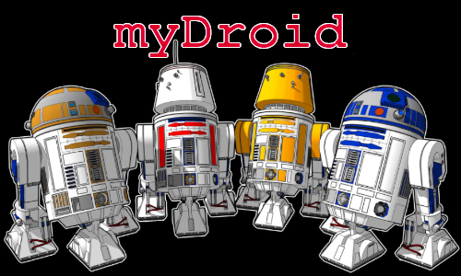

APLIKACJA DO ZARZĄDZANIA

DROIDAMI ASTROMECHANICZNYMI

Aplikacja rozwiązuje abstrakcyjny problem zarządzania droidami astromechanicznymi na statku kosmicznym - obsługuje listę wszystkich droidów na pokładzie, umożliwia dodawanie bądź usuwanie ich z bazy danych oraz wydawanie im określonych poleceń: wysyłanie w wybrane sektory statku oraz zlecanie im działań które mają w tych miejscach wykonywać.

Adam Dachtera

MENU GŁÓWNE

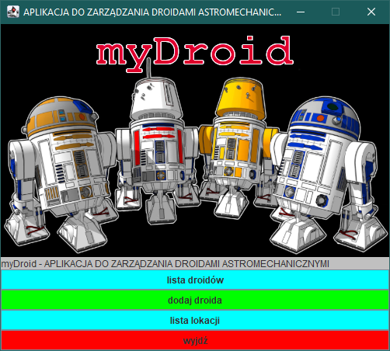

Następujące menu główne daje dostęp do trzech podstawowych opcji - przejrzenia listy droidów znajdujących się na statku, dodania nowego droida oraz przejrzenia listy lokacji na statku w których droidy mogą się znajdować.

Jeżeli po włączeniu aplikacji główny obraz jest niewidoczny, oznacza to błąd odczytu pliku, należy wtedy umieścić obrazy na podanej przez program w miejscu brakującego obrazu ścieżce i zrestartować aplikację.

Na początek pracy z programem w konsoli otrzymamy ostrzeżenie:  
There's no droid input file in [...]/droids.txt- creating empty droid base. New file will be created after this session

Informujące o braku pliku inicjacyjnego. Nie jest to jednak błąd, oznacza to tylko pierwsze uruchomienie programu, plik ten zostanie utworzony razem z pierwszym zamknięciem aplikacji przyciskiem “wyjdź” w głównym menu.

Po uruchomieniu progrmu po raz pierwszy na statku nie znajdują się żadne droidy - lista jest pusta. Aby zacząć admininstrowanie droidami, należy dodać potrzebne droidy z użyciem przycisku “dodaj droida”.

DODAWANIE DROIDA

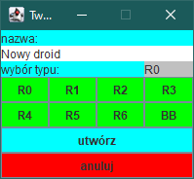

Tworząc droida, musimy podać jego dwa podstawowe parametry - nazwę, którą wprowadzamy w polu pod “nazwa:” (domyślna nazwa to “Nowy droid”), oraz serię i typ droida, wybieraną z listy (aplikacja obsługuje droidy astromechaniczne z serii R oraz BB). By wybrać typ dla droida, należy nacisnąć odpowiedni przycisk, pojawi się on wtedy w szarym polu na prawo od “wybór typu”. Domyślnym typem nowego droida jest R0.

Gdy już wprowadziliśmy dane droida, możemy nacisnąć “utwórz”, stworzyć droida i przejść do listy droidów. Jeśli się rozmyśliliśmy, klikamy “anuluj”, droid nie zostaje dodany, a my wracamy do ekranu startowego.

LISTA DROIDÓW I MENU DROIDA

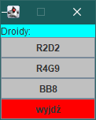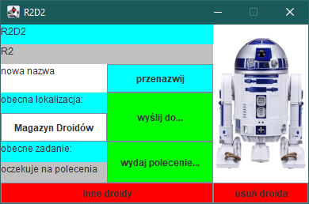

Gdy już utworzymy potrzebne droidy, możemy przeglądać je z użyciem dostępnej w głównym menu “listy droidów”. Lista ta (lewe menu powyżej) wyświetla po nadanych nazwach wszystkie droidy znajdujące się na statku. Kliknięcie w któregokolwiek wyślwietli jego osobiste parametry (prawe menu powyżej). Dostrzeżemy tam nadaną wcześniej nazwę (w tym przypadku R2D2), typ (R2, razem z odpowiadającą grafiką), pole umożliwiające przenazwanie droida oraz dwa dodatkowe paramety: lokalizację i zadanie.

Lokalizacja to miejsce w którym znajduje się obecnie droid. Możemy przełączyć się na menu lokalizacji klikając w jej nazwę bądź wysłać droida do innej lokalizacji za pomocą przycisku “wyślij do...”. Trzeba przy tym pamiętać, że lokalizacje mają określoną pojemność, i nie mogą przyjąć więcej droidów niż jest określone - tak na przykład lokalizacja startowa, Magazyn Droidów, może zawierać do dziesięciu droidów.

Zadanie określa co obecnie wykonuje droid. Każdy nowo utworzony droid będzie oczekiwał na polecenia, które wydamy mu za pomocą przycisku “wydaj polecenie...”. Robienie tego w magazynie nie ma większego sensu, gdyż nie ma tam żadnych zadań których droid mógłby się podjąć, jednak każda z pozostałych lokacji posiada kilka różnych możliwości zadań, które możemy tam zlecać. By móc je wykonywać, droid musi znajdować się w tej właśnie lokacji.

Przyciskiem “inne droidy” wracamy do menu droidów, a przyciskiem “usuń droida” usuwamy droida ze statku i bazy danych. Usunięcie jest nieodwracalne.

MENU LOKACJI

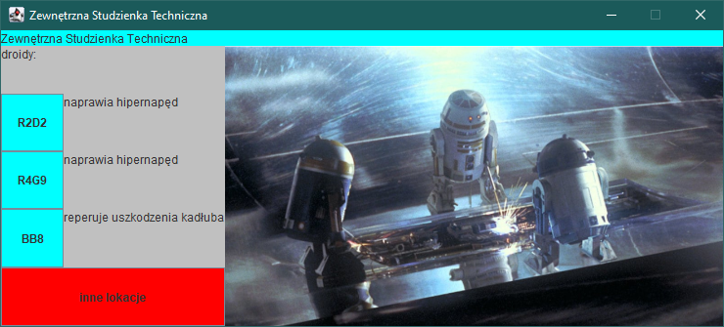

Każda lokacja posiada następujące menu, dostępne albo z listy lokacji, albo poprzez droida i jego aktualną lokację. Wyświetla ono nazwę i podgląd lokacji, a ponadto listę znajdujących się w niej droidów oraz wykonywanych przez nie zadań. Na powyższym przykładzie widać że w lokacji znajdują się R2D2, R4G9 i BB8, z czego dw pierwsze naprawiają hipernapęd, a ostatni reperuje uszkodzenia kadłuba. Do menu każdego droida możemy dotrzeć klikając na jego nazwę. Za pomocą przycisku “inne lokacje” możemy przejść do listy lokacji na statku.

ODCZYT I ZAPIS

Dane o droidach na statku zapisywane są do pliku droid.txt za każdym wyłączeniem programu przyciskiem wyjdź w menu głównym (ale nie za pomocą przycisku “X” w prawym górnym rogu, po naciśnięciu tego wszelkie zmiany są odrzucane). Dane poszczególnych droidów występują po sobie i mają następującą postać:

Nazwa droida (String)

Typ droida (int)

Obecna lokacja droida (int)

Obecne zadanie droida (int)

Odczyt danych następuje za każdym włączeniem programu, o ile plik istnieje - jeśli nie, utworzony zostanie po jego zamknięciu, a startowa baza droidów będzie pusta.

DIAGRAM UŻYTYCH KLAS:

ENGINE

engineMenuVector

engineLocationVector

engineLoop()

1

TEXTAREA

textareaText

IMAGE

imageBuffered

readImage()

BUTTON

buttonInteractions

addInteraction()

interact()

1

\*

INTERACTION

performInteraction()

Agregacja częściowa

Agregacja całkowita

Dziedziczenie

LIST MENU

listMenuVector

1

\*

MENU ELEMENT

elementX

elementY

elementSizeX

elementSizeY

MENU DISPLAYER

menuDisplayed

prepareFrame()

setActive()

MENU

menuElements

menuDisplayer

activateDisplay()

\*

1

1

1

\*

LOCATION

locationName

locationSize

locationDroids

avaiableTasks

assignDroid(Droid)

sendDroid(Droid)

DROID

droidName

droidType

droidCurrentTask

droidLocation

sendToLocation(Location)

setTask(Task)

\*

1